**Teoría practica de redes**

**(Comandos del packet tracer)**

**Jorge Pardo García**

**1ºB GM – Informatica - A**

Contenido

Configuración de equipos switches y router basico: 3

Servicios: 5

Configuración de un DHCP en un servidor: 5

Habilitando el reenviador en el router: 5

DHCP en un router: 6

Servidor DNS: 6

Servidor HTTP: 7

Servidor TFTP: 8

Servidor FTP: 8

Enrutamiento dinámico: 9

Wildcard: 9

Monoárea: 9

Multiárea: 9

IPv6 10

IPV6 POR NORMA EUI-64 14

Comandos para configurar: 14

Como sacar la dirección MAC 15

VLAN 16

Comandos para configurar 16

Configuración de enlaces troncales 18

Estableciendo VLAN de ADMINISTRACIÓN 18

Router on a stick 19

Trabajando el protocolo VTP 20

Mode server 20

Mode client 20

Cambio de prioridad en switch 21

Switch cap 3 22

Configuracion para que se puedan enviar pin entre vlan conectadas al propio switch 22

Configuración para que se pueda configurar y tenga conexión con el router 23

Configuracion del switch: 23

Configuracion del router: 23

Comandos aparte conocidos: 24

|  |  |  |  |  |  |  |  |  |  |  |  |  |  |
| --- | --- | --- | --- | --- | --- | --- | --- | --- | --- | --- | --- | --- | --- |
| 12 | 11 | 10 | 9 | 8 |  | 7 | 6 | 5 | 4 | 3 | 2 | 1 | 0 |
| 4096 | 2048 | 1024 | 512 | 256 |  | 128 | 64 | 32 | 16 | 8 | 4 | 2 | 1 |
| 240 | 248 | 252 | 254 | 255 |  | 128 | 192 | 224 | 240 | 248 | 252 | 254 | 255 |
| /20 | /21 | /22 | /23 | /24 |  | /25 | /26 | /27 | /28 | /29 | /30 | /31 | /32 |
| 3ºOcteto | | | | |  | 4º Octeto | | | | | | | |

# Configuración de equipos switches y router basico:

Equipos:

IP address:

(dirección del equipo)

Subnet mask:

(Mascara del equipo)

Default Gateway: (puerta de enlace)

Switches:

Enable

Conf t

Hostname SW*_Jorge

Exit

Copy run start

Seguridad de un Router:

Enable

Conf t

Ip domain-name (nombre del dominio)

Service password encryption

Crypto key generate rsa

Security password min-length (minimo de letras de la contraseña)

Enable password (cotraseña para entrar)

Username/password

Ip ssh time-out (tiempo para que te eche)

Ip ssh authentication-retries (reintentos)

Line vty 0 4

Exec-timeout (tiempo en el que te echa)

Transport input (telnet ssh all) (medios de transporte)

Login local

End

Copy run start

Router:

Enable

Conf t

Hostname R*_Jorge

Int fa 0/0

(Puerta de enlace y mascara)

No shutdown

Exit

Int fa 0/1

(Puerta de enlace y mascara)

No shutdown

Exit

Int s 0/0/0

(Ip del router y mascara)

No shutdown

Exit

Exit

Copy run start

Rutas estáticas resumidas:

|  |  |  |  |  |  |  |  |
| --- | --- | --- | --- | --- | --- | --- | --- |
| 0  128 | 0  64 | 0  32 | 0  16 | 0  8 | 0  4 | 0  2 | 0  1 |

Rutas estáticas conf Router

Enable

Conf t

Ip route (red de un equipo con la máscara del equipo y por el router por el que pasa para llegar a ese equipo)

Exit

Copy run start

Show ip route

# Servicios:

## Configuración de un DHCP en un servidor:

Pool Name: Nombre del color del equipo al que le damos IP

Default Gateway: Puerta de enlace del equipo al que le damos IP

DNS server: IP del servidor DNS

Start Ip add: Porque IP empieza a dar

Subnet Mask: Mascara de la dirección IP del equipo

Maximum number of users: Default 200

## Habilitando el reenviador en el router:

Nos metemos en el FA 0/0 o FA 0/1 depende de donde se encuentre nuestro dispositivo el cual va a obtener dirección IP y ponemos el siguiente comando

R0 (config-if) # ip helper-address 192.168.1.224

## DHCP en un router:

Enable

Conf t

Ip dhcp "color del equipo"

Network dirección ip y mascara de la red del equipo

Default router: puerta de enlace del equipo

Dns-server: ip del servidor DNS

Si hace falta habilitar en reenviador (ip helper-address)

## Servidor DNS:

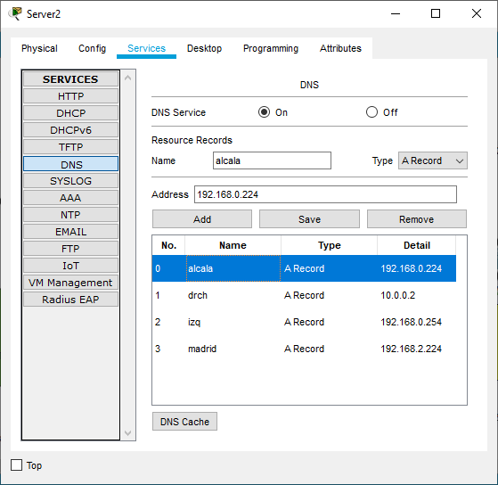

Name: Nombre del servidor o router o página web

Address: Dirección IP más cercana a ese servidor

Le das a Add

## Servidor HTTP:

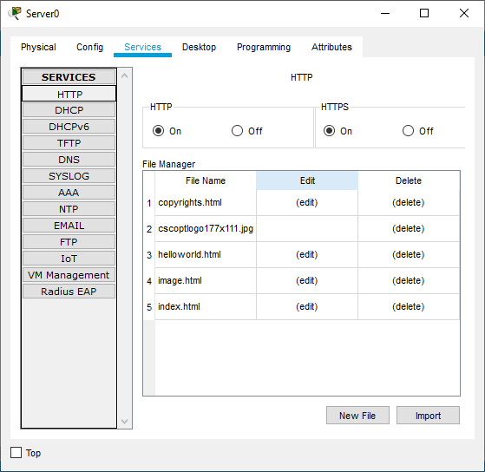Eliminamos todo menos "imagen.html" y "index.html"

Nos metemos en imagen.html

Y copiamos <img src="/cscoptlogo177x111.jpg"/>

Y lo pegamos en el "index.html"

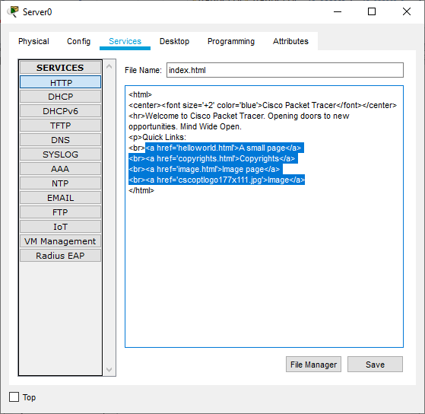Después nos metemos en el "index.html"

Y borramos todo lo que esta en azul, después ahí pegamos lo que hemos copiado antes (<img src="/cscoptlogo177x111.jpg"/>)

Y si queremos cambiamos el nombre de la página y la descripción

Y después le damos a save e importamos la imagen que queremos poner en la página web.

## Servidor TFTP:

Nos metemos en un router

Enable

Copy running-config tftp

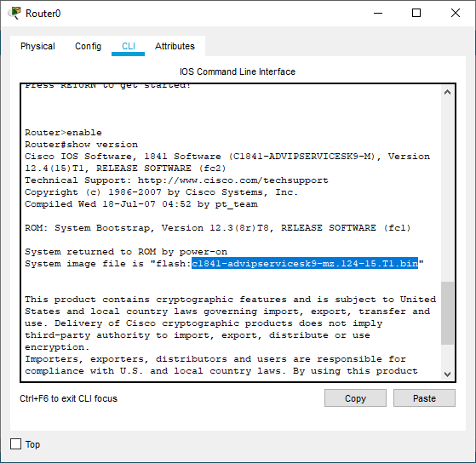Dirección IP del Servidor TFTP

Intro

Intro

Y ya se encuentra en el servidor

En el mismo router ponemos **R0#show versión** y copiamos lo que viene después de flash (en la imagen lo que está en azul)

Copy flash tftp

Pegas lo que has copiado antes

IP del servidor TFTP

Intro

Intro

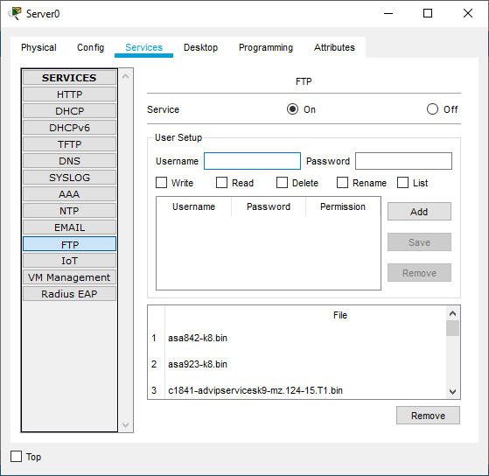

## Servidor FTP:

En el servidor:

Username: Nombre que queremos poner

Password: contraseña que queremos poner

En el router:

R0 (config) #ip ftp username "username"

R0 (config) #ip ftp password "password"

R0 (config) #ip name-server 192.168.0.225

Enable

Copy running-config ftp

Dirección IP del Servidor FTP

# Enrutamiento dinámico:

## Wildcard:

## Monoárea:

Enable

Conf t

Router ospf "­­­­__" (número que queramos)

Network (red del equipo y wildcard) área (nº del área) Con todas las direcciones que conoce en router

Exit

Int fa 0/0

Ip ospf "­­­­__" area (nº del área)

## Multiárea:

Enable

Conf t

Router ospf "­­­­__" (número que queramos)

R0 (config-router) #router-id 4.4.4.4 //R1 será 1.1.1.1 y R2 será 2.2.2.2 y R3 será 3.3.3.3

Network (red del equipo y wildcard) área (nº del área que le corresponde a la dirección) Con todas las direcciones que conoce en router

Exit

Int fa 0/0

Ip ospf "­­­­__" area (nº del área que le corresponde a la dirección)

# IPv6

R0(config)# ipv6 unicast-routing

R0(config)# interface fa 0/0

R0(config-if) # ip address (puerta de enlace y mascara)

R0(config-if) # ipv6 address (puerta de enlace IPv6)

R0(config-if) # no shutdown

R0(config-if) # exit

R0(config)# interface fa 0/1

R0(config-if) # ip address (puerta de enlace y mascara)

R0(config-if) # ipv6 address (puerta de enlace IPv6)

R0(config-if) # no shutdown

R0(config-if) # exit

R0(config)# ip route (ruta por defecto)

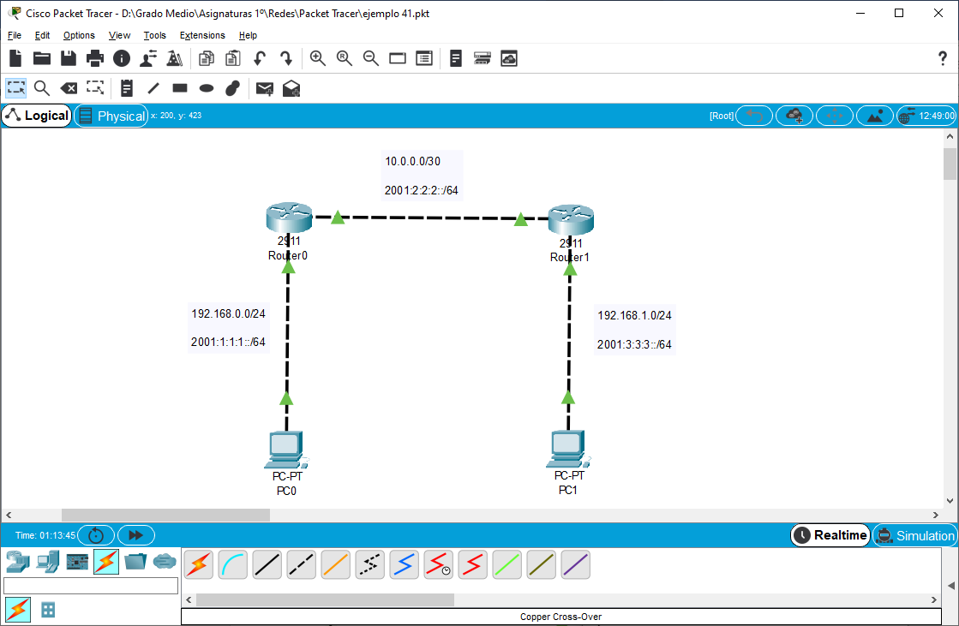R0(config)# ipv6 route (ruta para configurarlo)

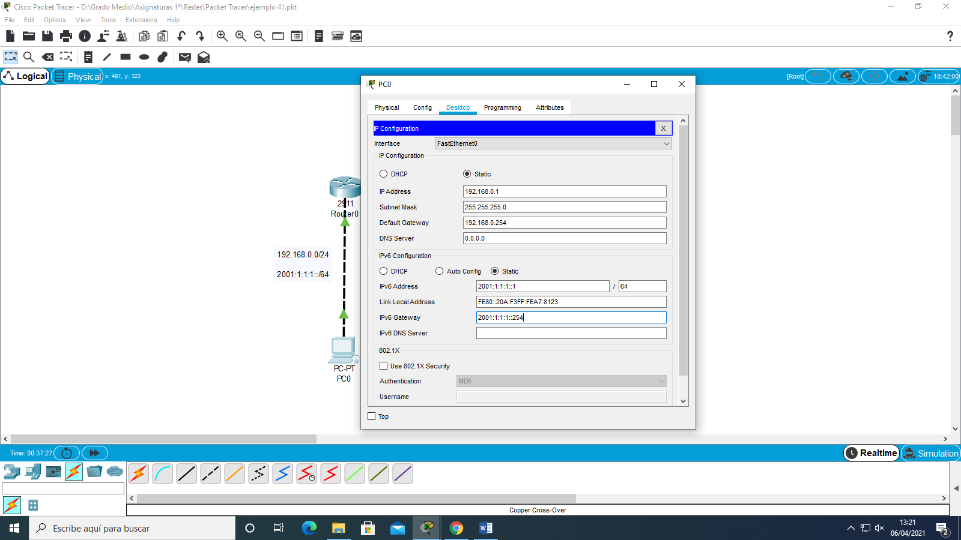

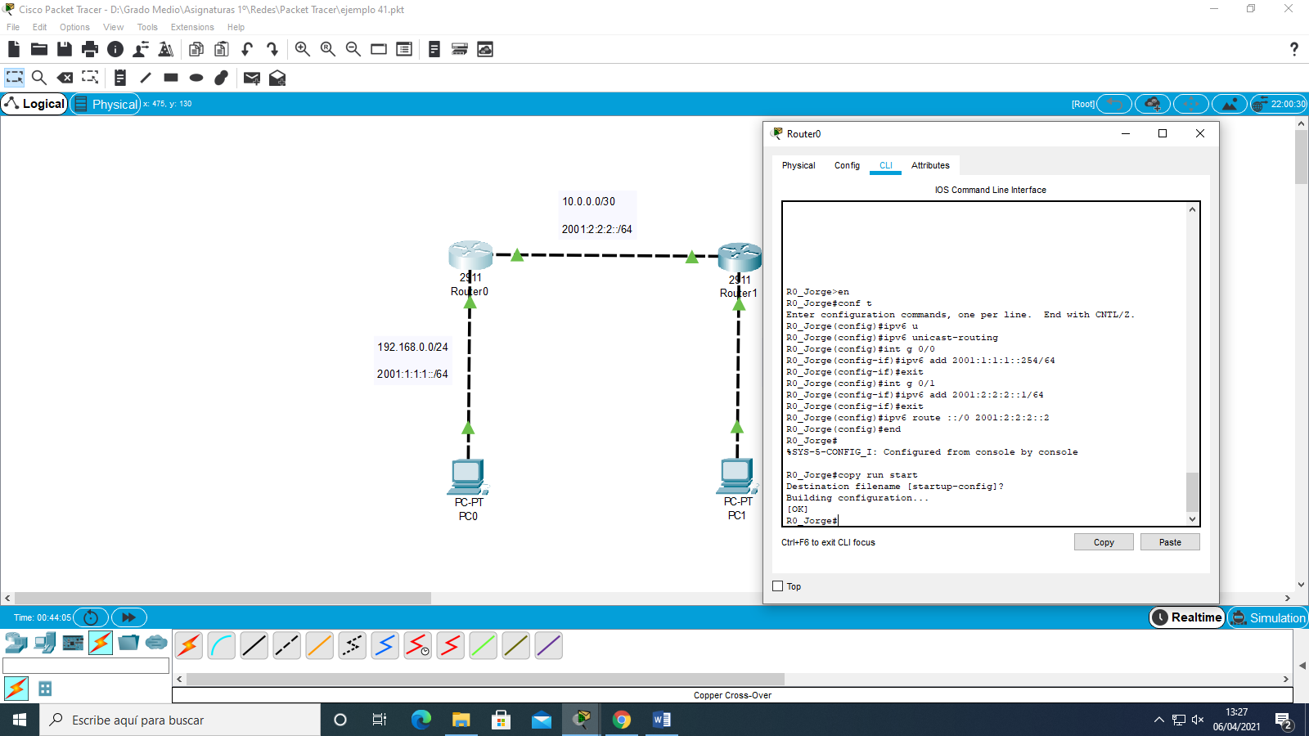

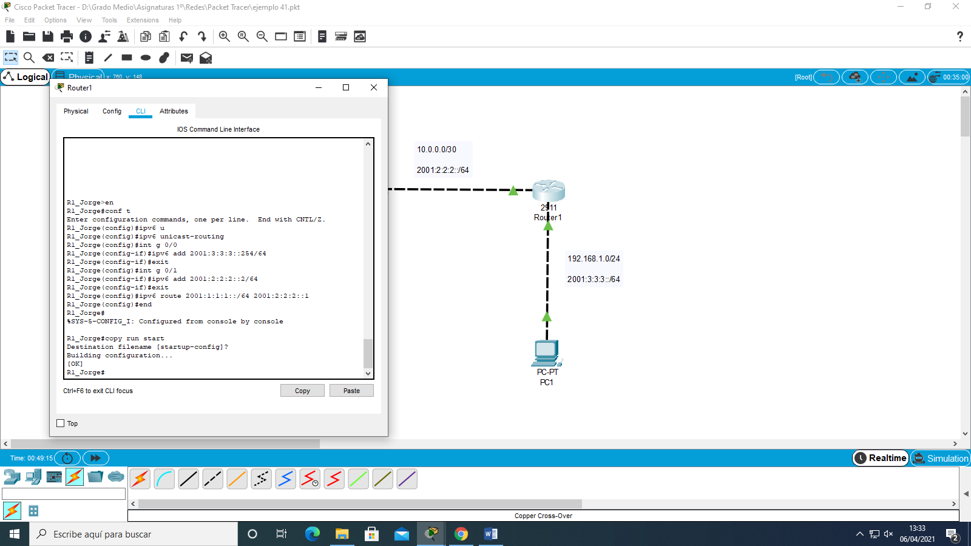

# IPV6 POR NORMA EUI-64

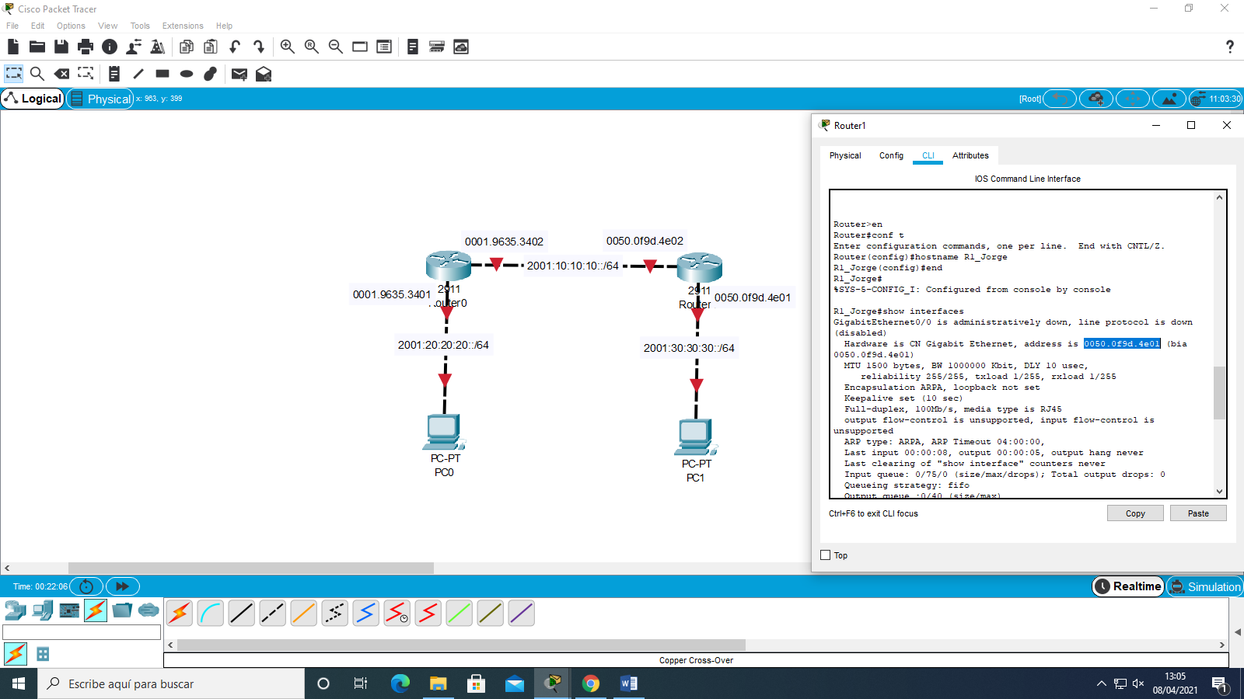

## Comandos para configurar:

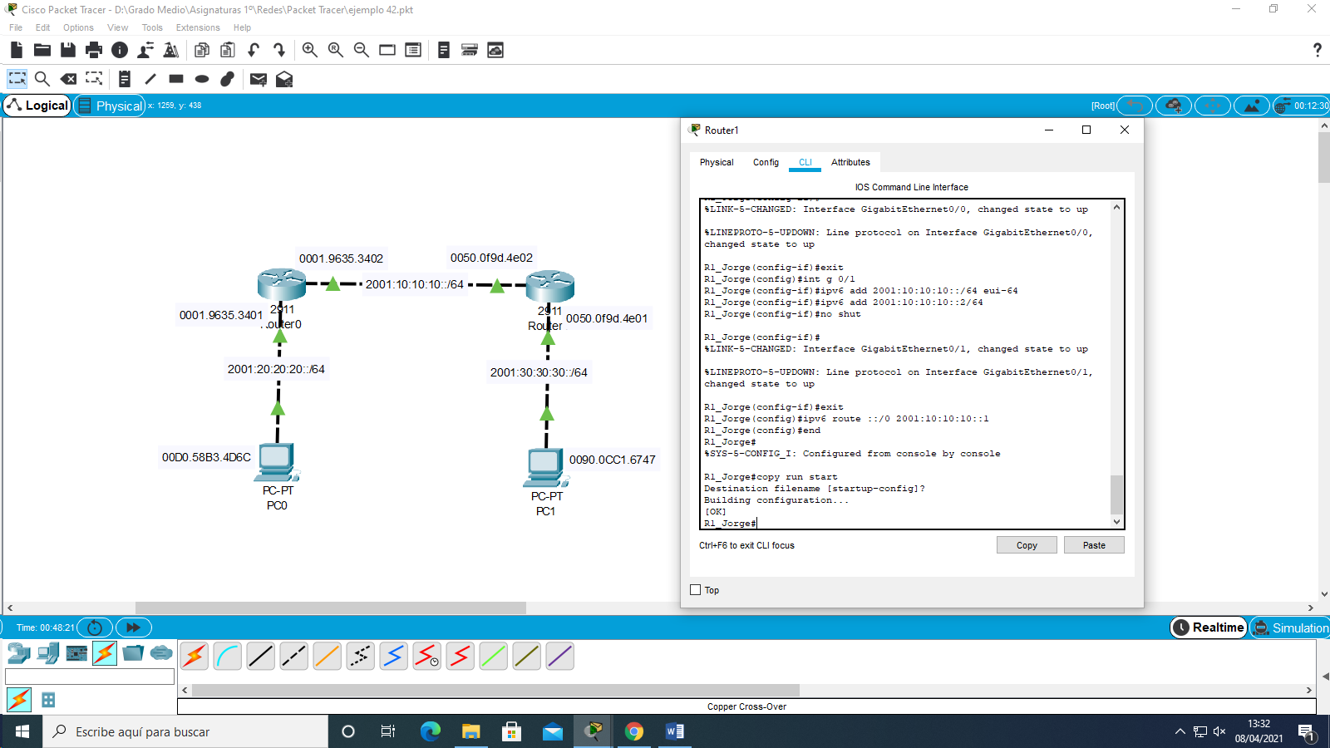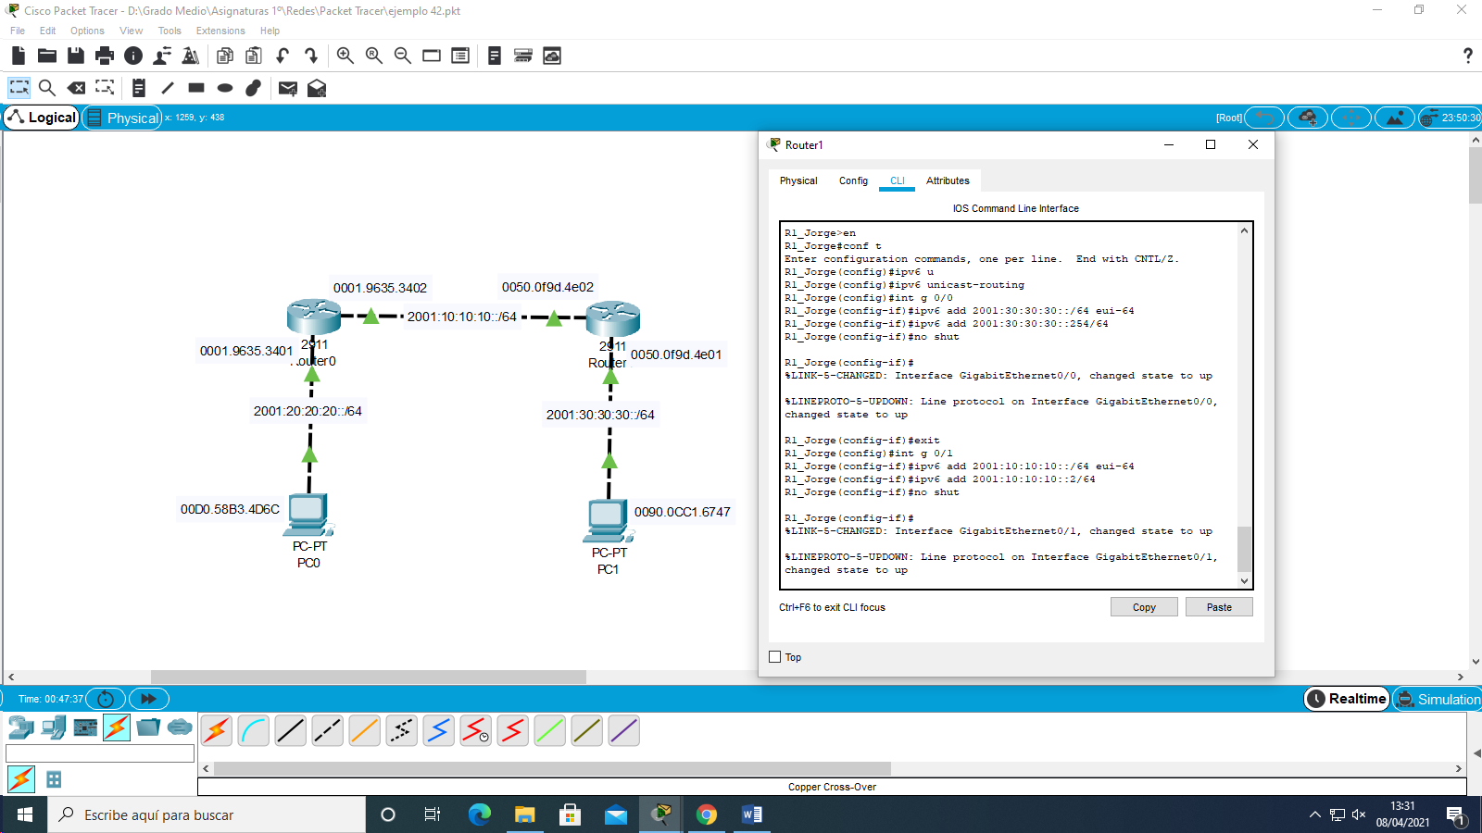

En

Conf t

Ipv6 unicast-routing

Int g 0/0

Ipv6 add 2001:30:30:30::/64 eui-64

Ipv6 add 2001:30:30:30::254/64

No shut

Exit

Int g 0/1

Ipv6 add 2001:10:10:10::/64 eui-64

Ipv6 add 2001:10:10:10::2/64

No shut

Exit

Ipv6 route ::/0 2001:10:10:10::1

End

Copy run start

## Como sacar la dirección MAC

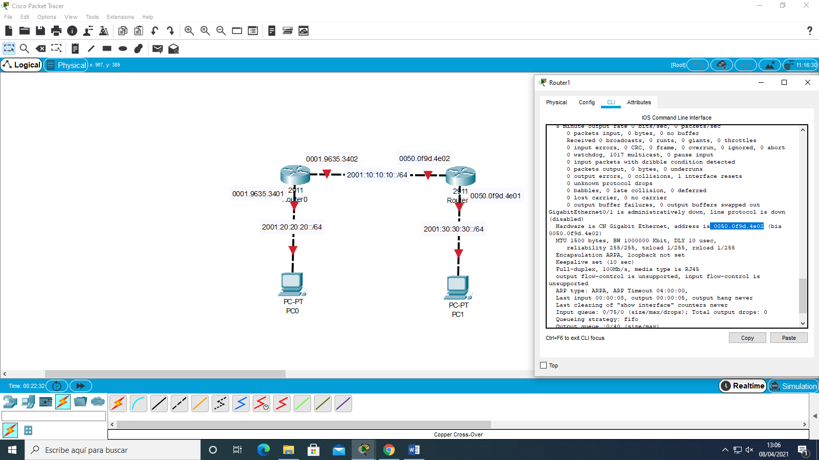

# VLAN

Esta configuración se hace en el switch

## Comandos para configurar

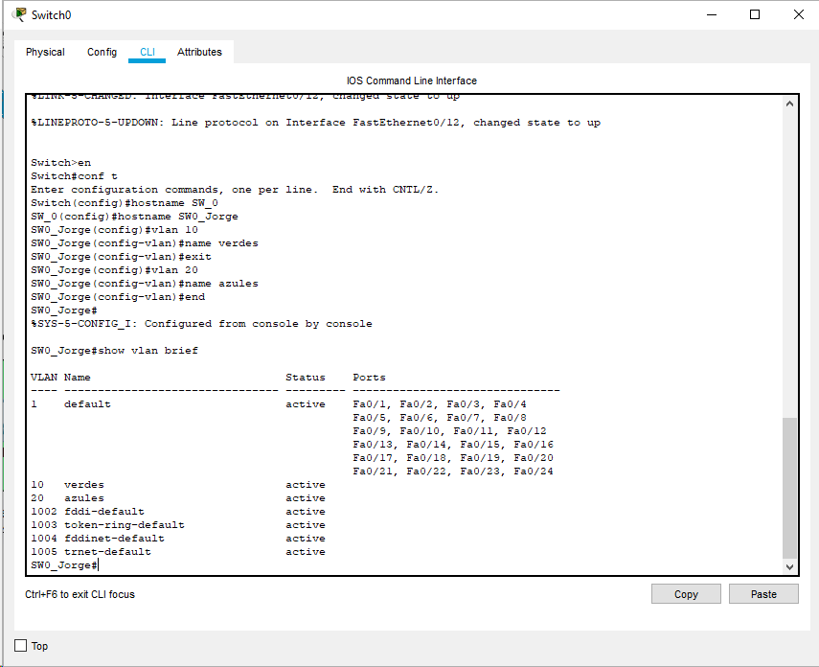En

Conf t

Vlan 10

Name verdes

Exit

Vlan 20

Name azules

End

Show vlan brief (para ver la configurcion de las VLAN)

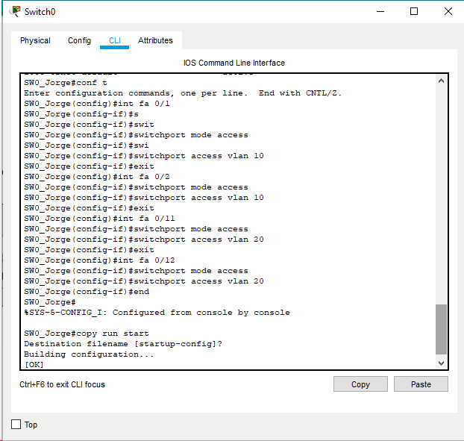En

Conf t

Int fa 0/1

Switchport mode access

Switchport access vlan 10

Exit

Int fa 0/2

Switchport mode access

Switchport access vlan 10

Exit

(estos dos pasos se pueden hacer de golpe si en el int fa ponemos (int rage fa 0/1-2)

Int fa 0/11

Switchport mode access

Switchport access vlan 20

Exit

Int fa 0/12

Switchport mode access

Switchport access vlan 20

Exit

(estos dos pasos se pueden hacer de golpe si en el int fa ponemos (int rage fa 0/11-12)

End

Copy run start

## Configuración de enlaces troncales

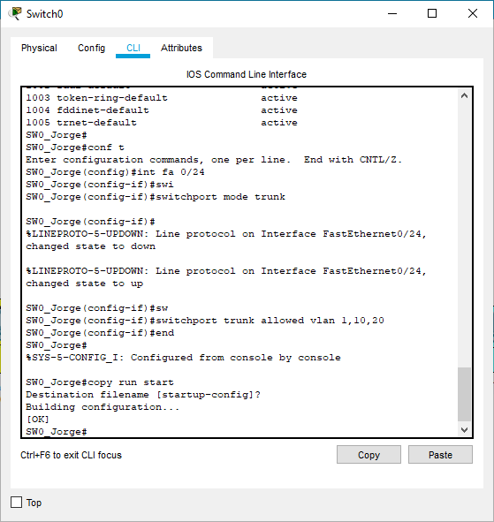En

Conf t

Int fa 0/24

Switchport mode trunk

Switchport trunk allowed vlan 1,10,20

End

Copy run start

# Estableciendo VLAN de ADMINISTRACIÓN

En

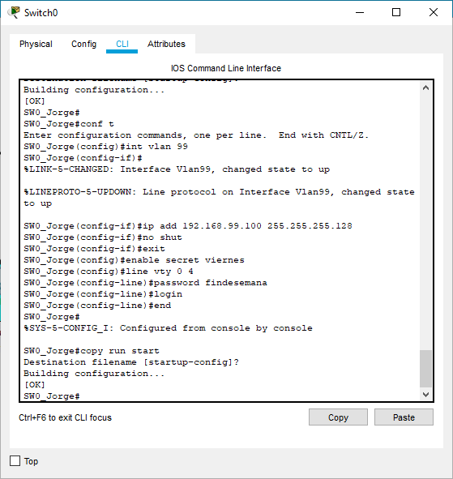Conf t

Int vlan 99

Ip add ip + la mascara

No shut (no hay que hacerlo )

Exit

Enable secret (contraseña)

Line vty 0 4

Password (contraseña)

Login

End

Copy run start

# Router on a stick

En

Conf t

Int fa 0/0.10

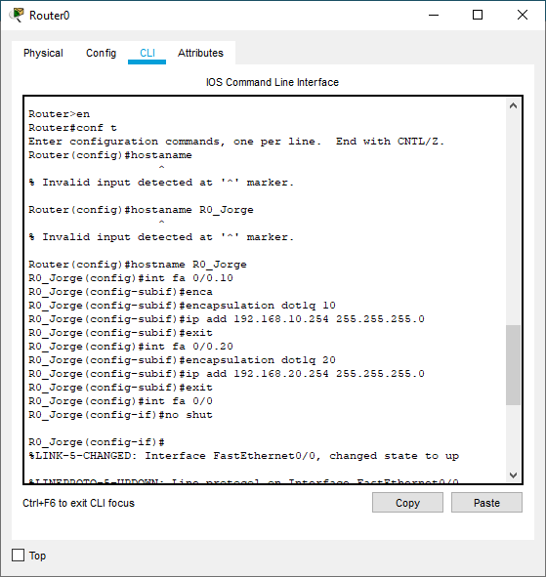Encapsulation dot1q 10

Ip add (ip + mascara)

Exit

Int fa 0/0.20

Encapsulation dot1q 20

Ip add (ip + mascara)

Exit

Int fa 0/0

No shut

End

Copy run start

# Trabajando el protocolo VTP

## Mode server

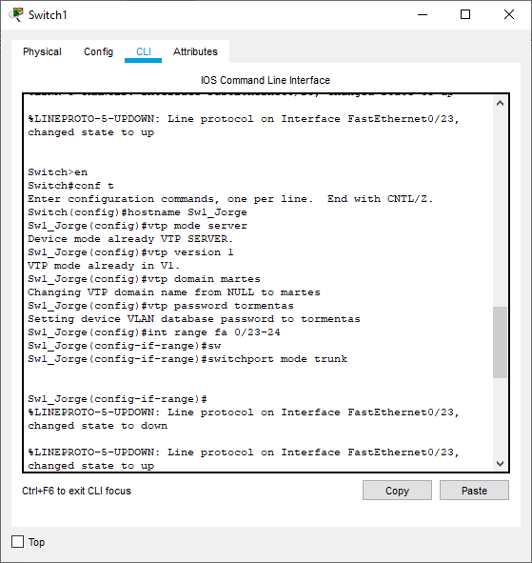En

Conf t

Vtp mode server

Vtp version 1

Vtp domain (nombre del domino)

Vtp password (contraseña)

Int range fa 0/(rango de interfaces)

Switchport mode trunk

End

Copy run start

## Mode client

En

Conf t

Vtp mode client

Vtp domain (nombre del dominio)

Vtp password (contraseña)

Int fa 0/24

Switchport mode trunk

End

Copy run start

# Cambio de prioridad en switch

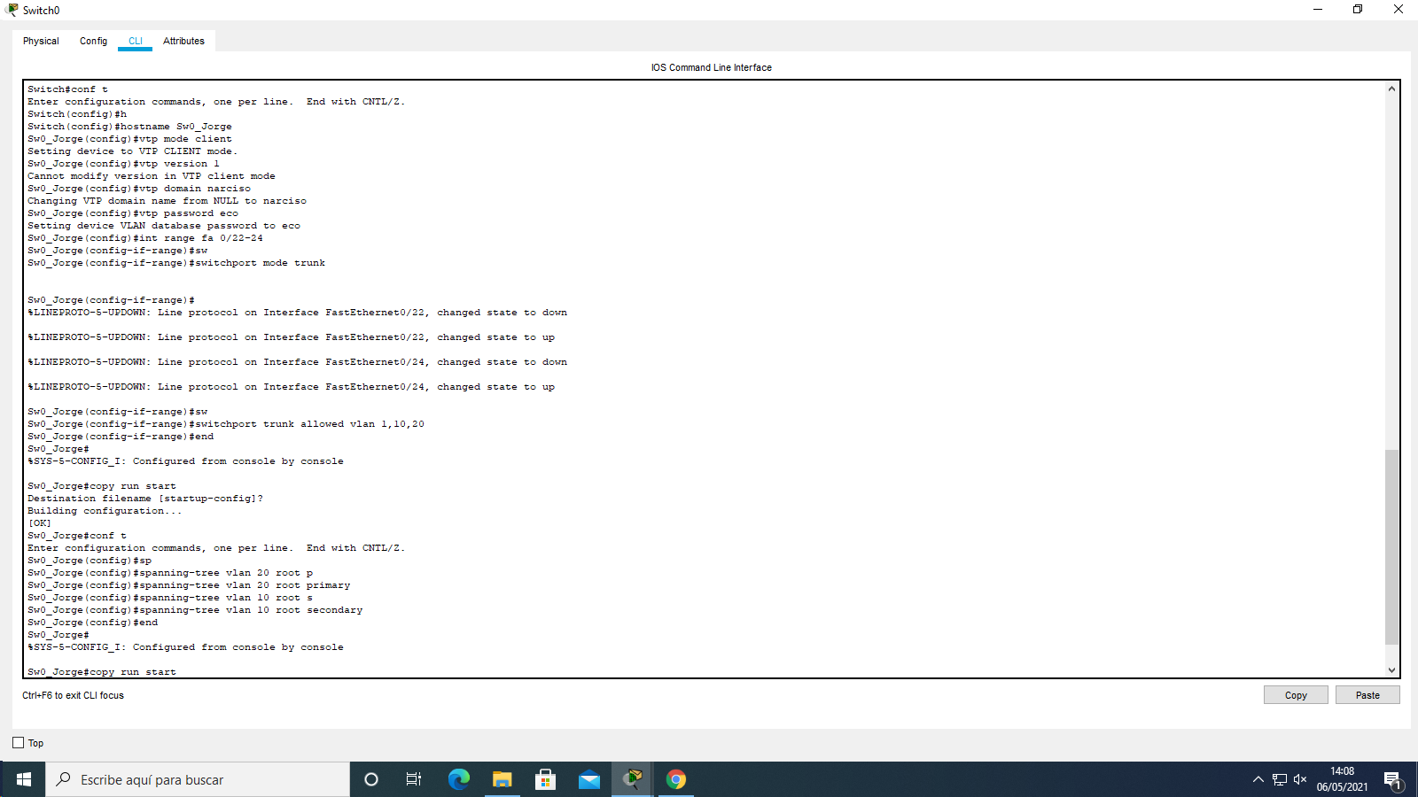

En

Conf t

Spanning-tree vlan 20 root primary

Spanning-tree vlan 10 root secondary

End

Copy run start

# Switch cap 3

## Configuracion para que se puedan enviar pin entre vlan conectadas al propio switch

En

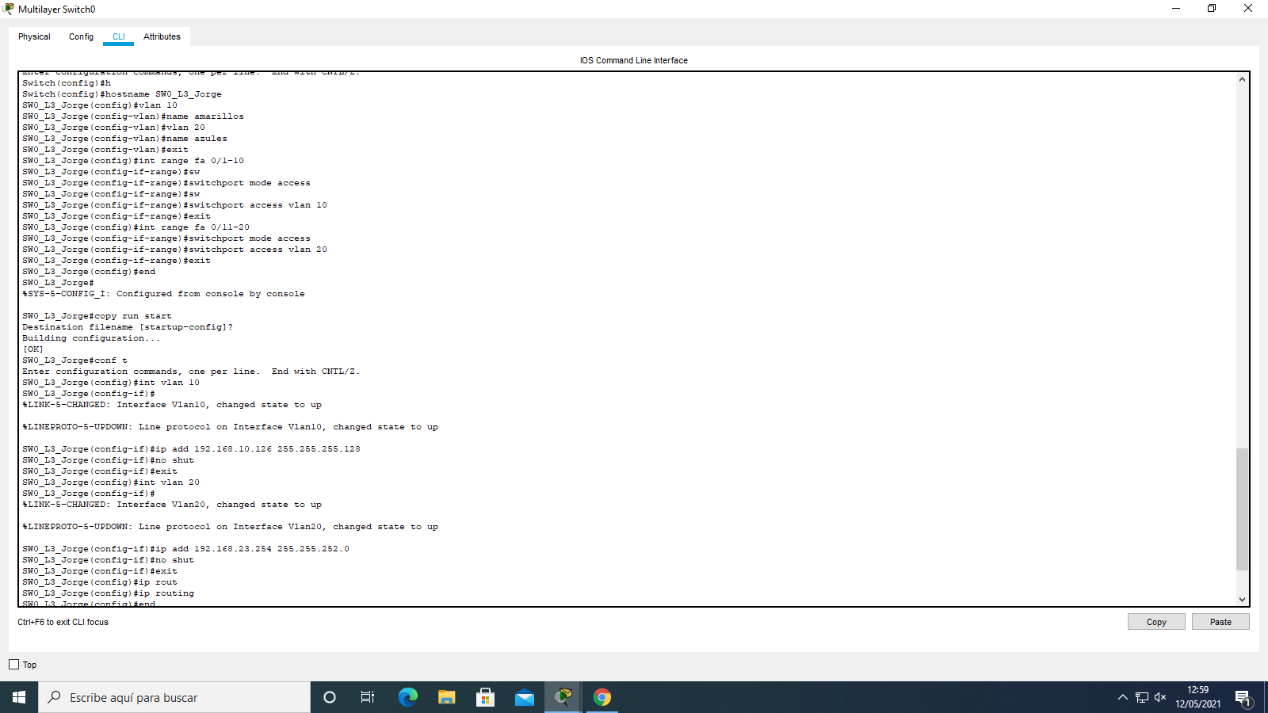Conf t

Hostname Sw*_L3_Jorge

Vlan 10

Name amarillos

Vlan 20

Name azules

Exit

Int range fa 0/1-10

Switchport mode Access

Switchport Access vlan 10

Exit

Int range fa 0/11-20

Switchport mode Access

Switchport Access vlan 20

End

Copy run start

Conf t

Int vlan 10

Ip add 192.168.10.126 255.255.255.128

No shut

Exit

Int vlan 20

Ip add 192.168.23.254 255.255.252.0

No shut

Exit

Ip routing

End

Copy run start

## Configuración para que se pueda configurar y tenga conexión con el router

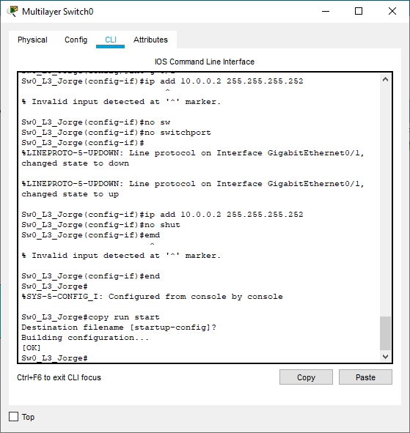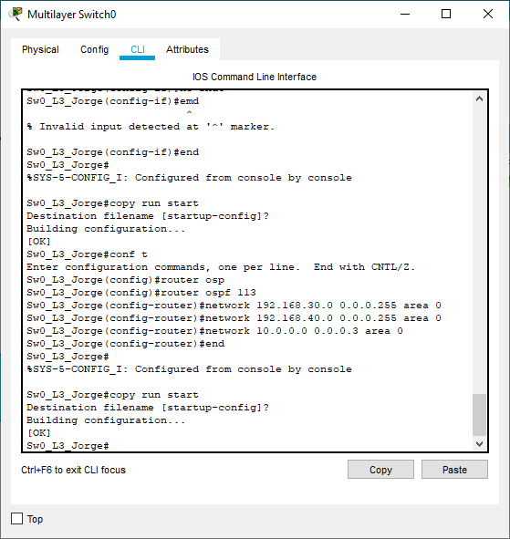

### Configuracion del switch:

Int g 0/1

No switchport

Ip add 10.0.0.2 255.255.255.252

No shut

End

Copy run start

Conf t

Router ospf 113

Network 192.168.30.0 0.0.0.255 area 0

Network 192.168.40.0 0.0.0.255 area 0

Network 10.0.0.0 0.0.0.3 area 0

End

Copy run start

### Configuracion del router:

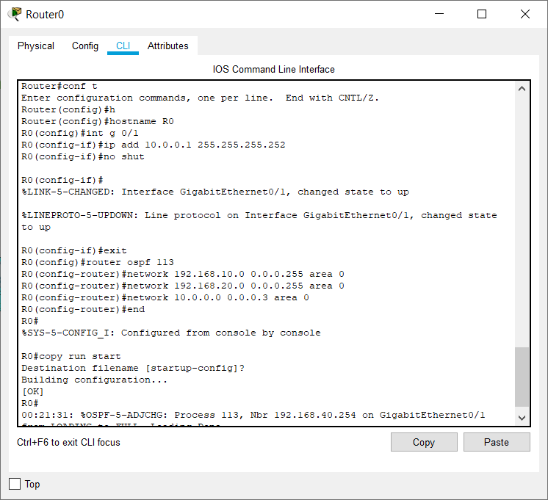Int g 0/1

Ip add 10.0.0.1 255.255.255.252

No shut

Exit

Router ospf 113

Network 192.168.10.0 0.0.0.255 area 0

Network 192.168.20.0 0.0.0.255 area 0

Network 10.0.0.0 0.0.0.3 area 0

End

Copy run start

# [Redes inalámbricas (WLAN)](https://salesianosalcala.com/virtual-class/course/view.php?id=8#section-9)

## Wireless Router:

### Setup

#### Basic Setup

Ponemos IP, Mascara, Puerta de enlace y DNS

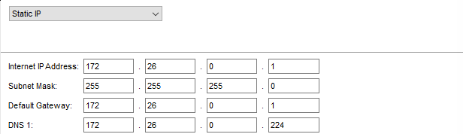

Ponemos router IP



Luego DHCP para dar IP a los equipos que están conectados

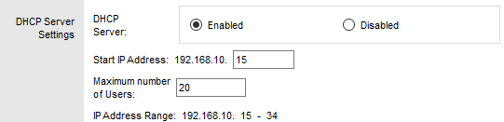

Después la IP del servidor DNS



### Wireless

#### Basic Wireless Settings

Ponemos nombre y si queremos que sea oculto o no oculto

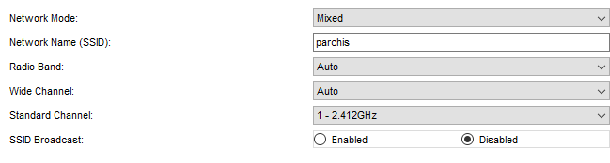

#### Wireless Security

Ponemos el modo de seguridad y la contraseña

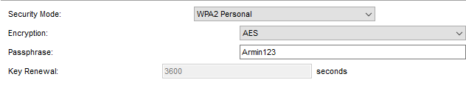

### Administrador

#### Management

Para cambiar la contraseña de administrador



## Access Point

En el port al que está conectado al router wireless

Le configuramos nombre y contraseña

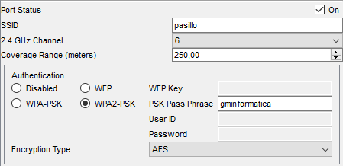

## Equipos

Le ponemos la clavija de red wifi

Le damos a profile

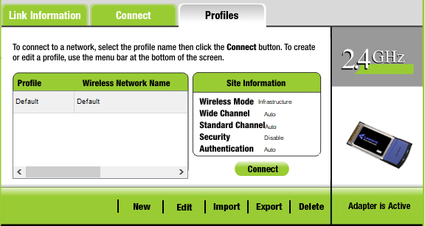

Le damos click en Default y después a Edit

Ponemos la contraseña

## Móviles / Tablet

Nos metemos en la configuración a Wireless0

Ponemos la red wifi y la contraseña y se nos conecta a la red

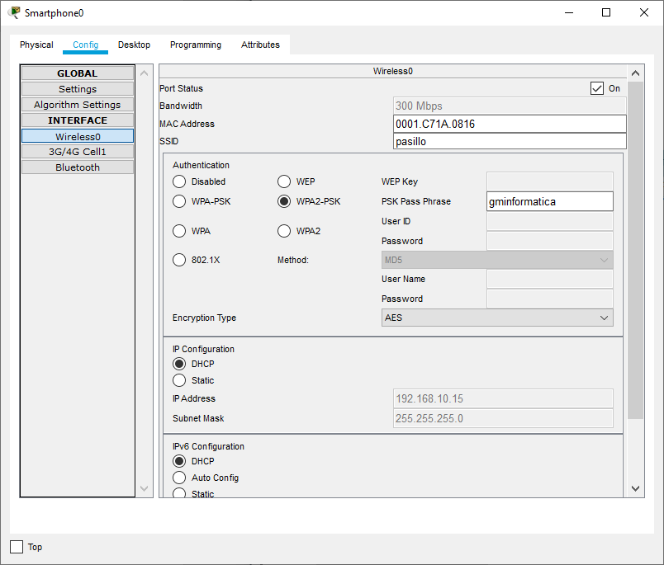

## Servidores

Ponemos IP a los servidores

Nos vamos al servidor DNS

Lo encendemos y le ponemos la página web que queremos registrar

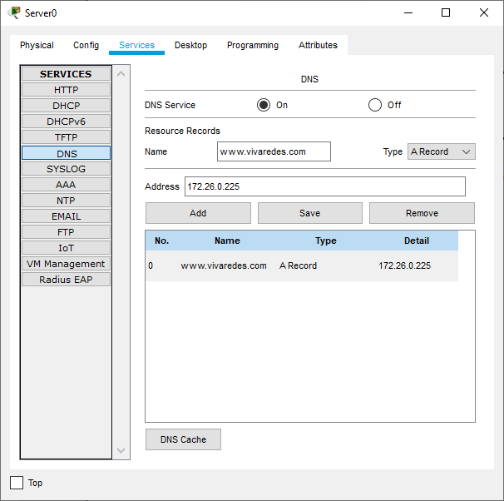

# Comandos aparte conocidos:

**Show ip interface brief** para ver la configuración del equipo

**Tracert** para ver por dónde va el paquete

**Reload** para reiniciar el router

**Show interfaces** para ver las interfaces del switch

**Do** modo súper usuario

**Show interfaces vlan** (*+ el número de la vlan)* te muestra la dirección MAC del router para esa vlan

**Show vtp status**

**Show vlan brief**

**Show interfaces trunk** para ver cuáles son los interfaces que están en modo trunk

**Show spanning-tree** para ver la configuración de las prioridades